Инструкция по работе в личном кабинете (ЛК): размещение туров компании

Как попасть в ЛК
В верхнем правом углу на сайте turizm.e1.ru нажать на Вход
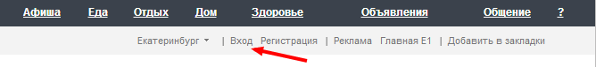
В открывшейся форме ввести свой логин и пароль (считаем, что вы уже зарегистрированы на портале E1). Нажать «Войти». Если забыли пароль, то нажать «Восстановление пароля» и следовать инструкции.
Вы попадете на главную страницу Личного кабиенета (ЛК): http://turizm.e1.ru/cp/commercial/

Добавление туров
На главной странице ЛК можно видеть ваши текущие услуги.
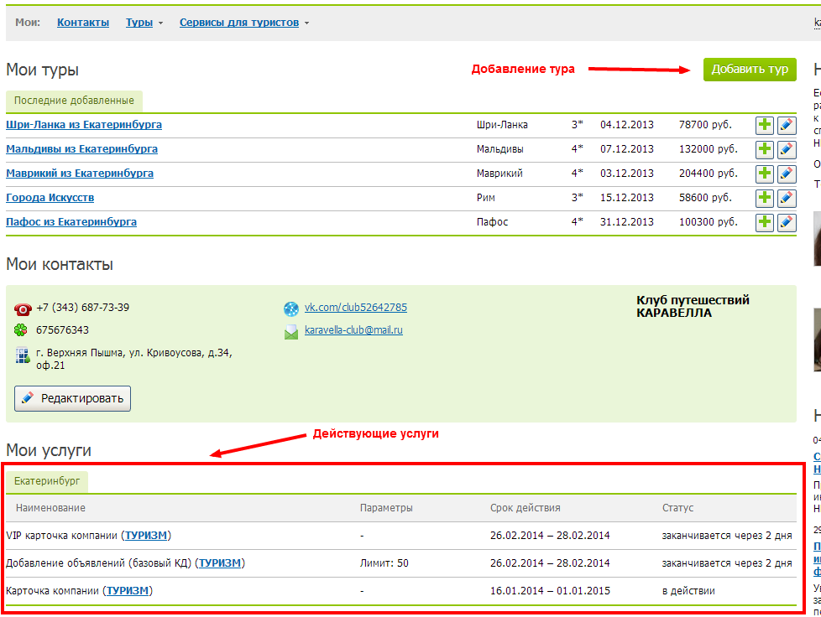
Здесь же можно начать добавление тура – нажатием на кнопку «Добавить тур».

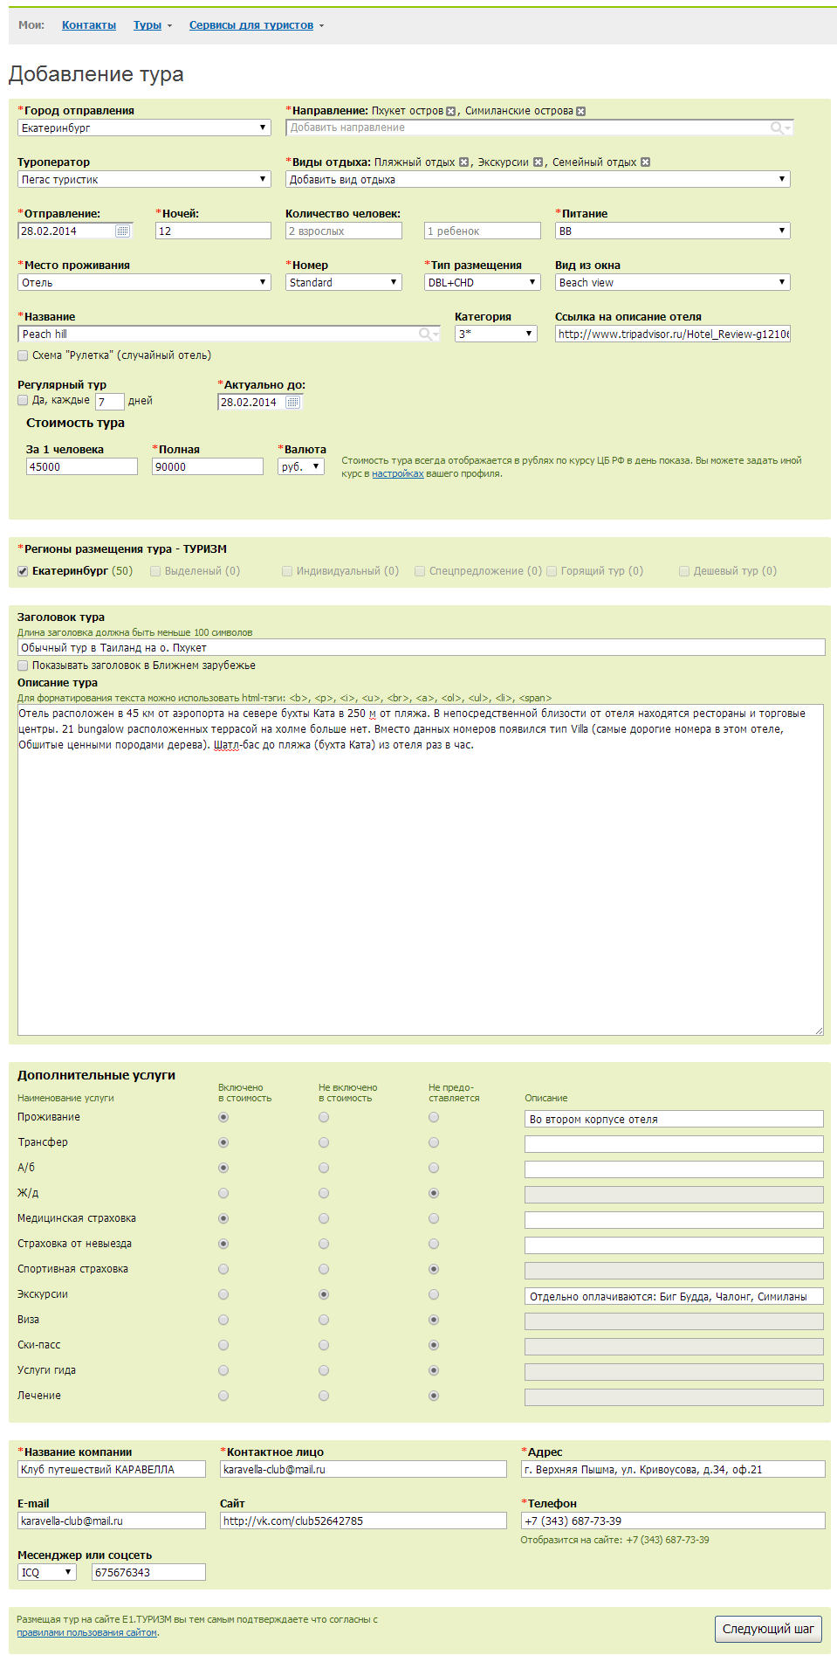
В форме добавления тура имеет следующие поля (обязательные для заполнения помечены звездочкой):
- Город отправления - можно выбрать один из списка.
Если нужного города вылета нет в списке, обратитесь к вашему менеджеру. Через некоторое время мы добавим нужный город.
Если нужно указать конкретный аэропорт, то лучше это сделать в Описании тура (см. ниже).
- Направление – географическое место, куда поедет турист. Желательно указывать курорт как можно точнее (то есть не Таиланд, а Пхукет. На сайте пользователь все равно увидит, к какой стране относится данный курорт). Произвольное место указать нельзя, только те, что выпадают в списке, когда начинаете вводить название.
Можно добавить от 1 до 3 направлений. Если нужного места нет в списке, обратитесь к вашему менеджеру. Через некоторое время мы добавим направление.
По указанным направлениям (а также по родительским, в данном случае, например, в Таиланде) эти туры будут выводиться на сайте.
- Туроператор – можно выбрать из предложенного списка либо добавить нового. Модераторы проверяют, соответствует ли добавленный оператор единому реестру таких компаний и он появляется в вашем туре.
- Виды отдыха – то, чем турист будет заниматься в путешествии. Можно указать несколько. Список видов отдыха древовидный, по клику на «Уточнить» некоторые ветки раскрываются – так можно указать более детально, например, «Серфинг и кайтинг».
Здесь есть особенности:
- если тур представляет собой только авиабилет без проживания и т.п., то нужно выбрать «Трансфер и транспортная доставка»;
- если тур по нескольким странам, то нужно выбрать «Турне».
- Отправление – дата отправления.
- Ночей – длительность тура в ночах. Если предполагается, что переезд/перелет до места отдыха займет больше суток, то об этом лучше написать в «Описании» (см. ниже).
- Количество человек – число взрослых и детей, на которое рассчитан добавляемый тур. Для места проживания «Отель» и «Гостиница» выставляется автоматически согласно выбранному значению параметра Тип размещения (находится на строку ниже). Для прочих типов размещения вводится вручную.
- Питание – возможный вариант предоставляемого в туре типа питания. Без питания – RO (room only).
- Место проживания – варианты:
- апартаменты
- отель
- гостиница
- круизное судно
- вилла, резиденция
- санаторий
- ДОЛ (детский оздоровительный лагерь)
- База отдыха
- Гостевой дом
- Квартира
Для «Отеля» и «Гостиницы» необходимо указать параметры «Номер» (тип номера), «Тип размещения», рекомендуется «Вид из окна».
Для других вариантов мест проживания эти параметры недоступны.
- Объект – название места/объекта проживания (Отеля, гостиницы, базы отдыха, круизного судна и т.п.).
Если название найдется в базе туробъектов сайта, оно всплывет в подсказке. В настоящий момент присутствуют только объекты России и стран СНГ. Зарубежные отели пока отсутствуют. Поэтому зарубежные отели пишутся без подсказки.
- Категория – «звездность» отеля или гостиницы. Для других видов проживания недоступна.
- Ссылка на описание объекта (отеля) – ссылка на описание конкретного отеля, гостиницы и т.п. на стороннем сайте или сайте проекта Туризм.
Запрещается указывать ссылку на списки отелей или каталог туров. Только на конкретный.
- Схема «Рулетка» - галочка, показывающая, что тур по системе «Рулетка» («Фортуна»). То есть без указания конкретного отеля, но с указанием его звездности. На сайте тур подписывается, как «Рулетка».
Актуально для отеля или гостиницы. Для других видов проживания не используется.
- Регулярный тур – на случай, если одинаковый тур повторяется каждые N дней. На сайте такой тур будет опубликован, как будто это N туров. На лимит возможных туров компании не влияет.
- Актуально до – дата, после которой тур попадает в архив и на сайте не показывается. В этом случае автоматически освобождается одно место в лимите публикуемых туров.
- Стоимость тура – имеет два важных параметра:
- цена за 1 человека – если есть возможность, рекомендуется указать, сколько заплатит каждый из путешественников. Важно, чтобы указанное значение соответствовало параметру «Тип размещения». Запрещается добавлять такие варианты, как, например: 2 взрослых, тип размещения DBL, а цена за весь тур указана как «за одного при двухместном размещении». Такие туры отклоняются модератором;
- цена за весь тур (Полная) – обязательный параметр. Это то, сколько стоит весь тур.
Можно указать валюту. По умолчанию рубли. Курс берется с сайта ЦБРФ, либо можно задать собственный фиксированный.
- Регионы размещения – блок, в котором можно отметить, где и с какими опциями размещается этот тур. Базовая услуга – это просто размещение тура в конкретном городе, например, Екатеринбурге. В скобках указывается оставшийся лимит туров.
Остальные опции – это дополнительные услуги. О них можно узнать у своего менеджера:
  - Выделенный – публикуется на главной Туризма в ротации с остальными выделенными;
  - VIP – попадает в ротацию в специальном плавающем блоке на страницах Туризма;
  - Дешевый – попадает в ротацию в блок «Дешевые туры».
- Заголовок тура – выводится на странице тура. Рекомендуемая длина – примерно 100 символов.
- Описание тура – основной текст на странице тура. По длине не ограничен. Можно использовать некоторые HTML-теги. Но злоупотреблять ими не следует.
- Дополнительные услуги – здесь можно отметить, включен в стоимость, не включен (туристу придется отдельно заплатить по необходимости) и не предоставляется (вообще не применимо к этому туру).
- Блок контактов внизу – это контакты, которые будут указаны на странице тура. По умолчанию подставляются данные из карточки турфирмы (например, http://turizm.e1.ru/firms/3638/). Их можно заменить, например, если конкретный тур продает конкретный менеджер турфирмы.

После заполнения формы нужно нажать «Следующий шаг», откроется страница предпросмотра и проверки введенных данных.
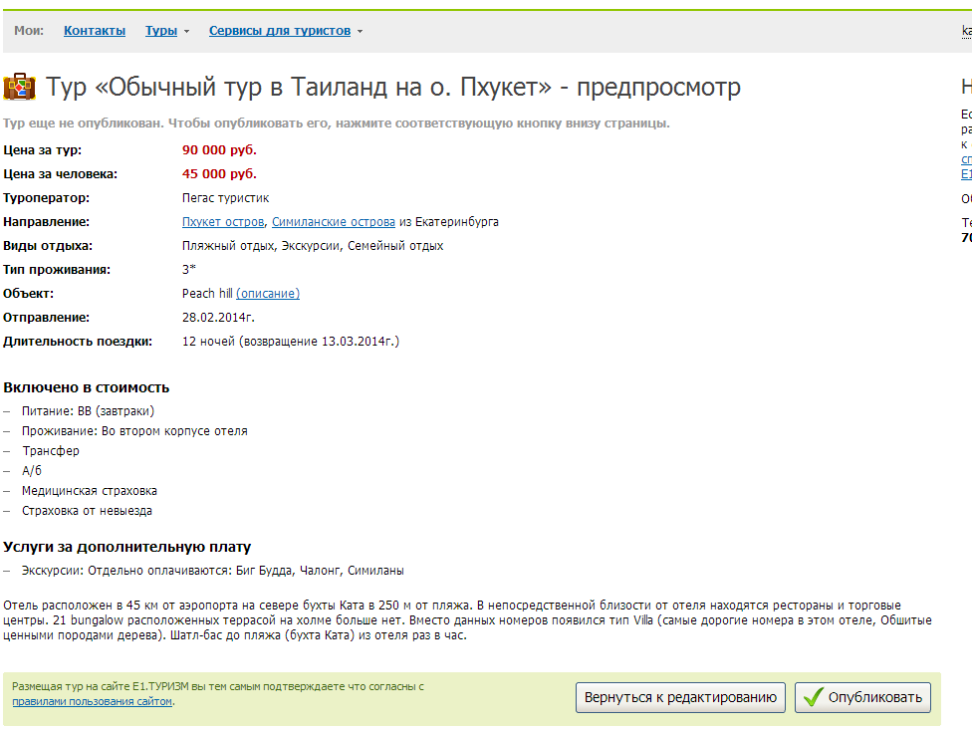
Если все верно, то по нажатию кнопки «Опубликовать», то тур через 5 минут появится на сайте. Можно вернуться к редактированию тура.

Правила добавления туров и работа модераторов
Туры на сайт попадают в режиме ПРЕмодерации. Это означает, что они появляются на сайте и доступны пользователям. А модераторы проверяют их же по факту наличия.
Модераторы в работе руководствуются Правилами: http://turizm.e1.ru/rules/. Прочтите их внимательно.
Вопросы и предложения можно присылать через систему http://turizme1ru.reformal.ru

Работа с добавленными турами
В ЛК в меню Туры доступны списки туров:
- активных - в настоящий момент туры выводятся на сайте;
- архивных/неопубликованных – туры, у которых кончился срок актуальности, пользователь ЛК сам снял в архив, либо это новый тур, который был добавлен, но еще не опубликован;
- отклоненных модератором – отклоненные модераторами туры с указанием причины отклонения.

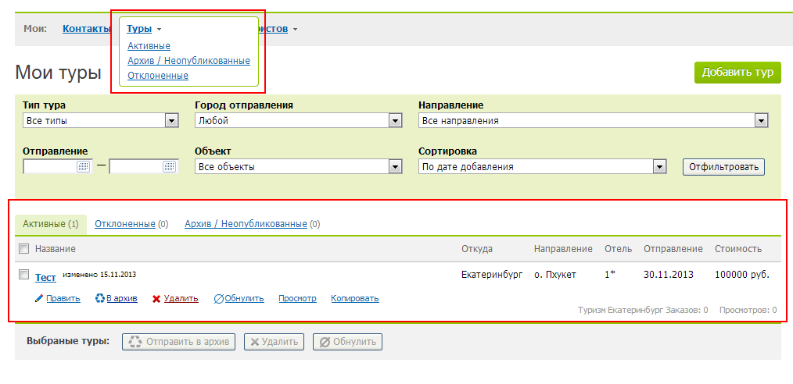
Все списки можно фильтровать при помощи формы над списком туров.
Для тура из списка можно:
- отредактировать и заново опубликовать;
- снять в архив (в этом случае освобождаются лимиты добавления туров);
- удалить вообще;
- обнулить счетчик просмотров (например, решили изменить тур на абсолютно другой и хотите посмотреть, как часто его будут смотреть пользователи);
- просмотреть на сайте;
- сделать копию, которую можно отредактировать и опубликовать, как новый тур (это на случай, если нужно создать похожий тур, немного отличающийся параметрами. Например, на другую дату).
В списке туров для каждого выводятся статистические данные:
- число просмотров;
- число заказов этого тура через форму (нужно подключить дополнительную услугу через вашего менеджера – «Заказ туров», это форма обратной связи от пользователей) – в этом счетчике показывается, сколько раз был отправлен запрос на этот тур в вашу компанию пользователями сайта.

